关于为参保新生制作厦门市市民卡（社会保障卡）的通知
根据人社部、厦门市政府有关工作安排，厦门市人社局已于2020年5月25日起启动以第三代社会保障卡为载体的厦门市民卡（社会保障卡）换发工作，原一代社保卡的申领、补换卡业务人社局将不再受理。三代市民卡的换发工作由各银行网点负责制作。
为便利学生制卡，学校联系中国建设银行、中国工商银行免费为新生提供市民卡制卡服务。现将有关事项通知如下：
一、制卡流程
制卡流程包含社保卡信息补全和制卡申办两个步骤：
步骤一 新生通过手机微信关注“厦门人社个人服务”公众号，点击“服务”进行社会保障卡个人信息补全。
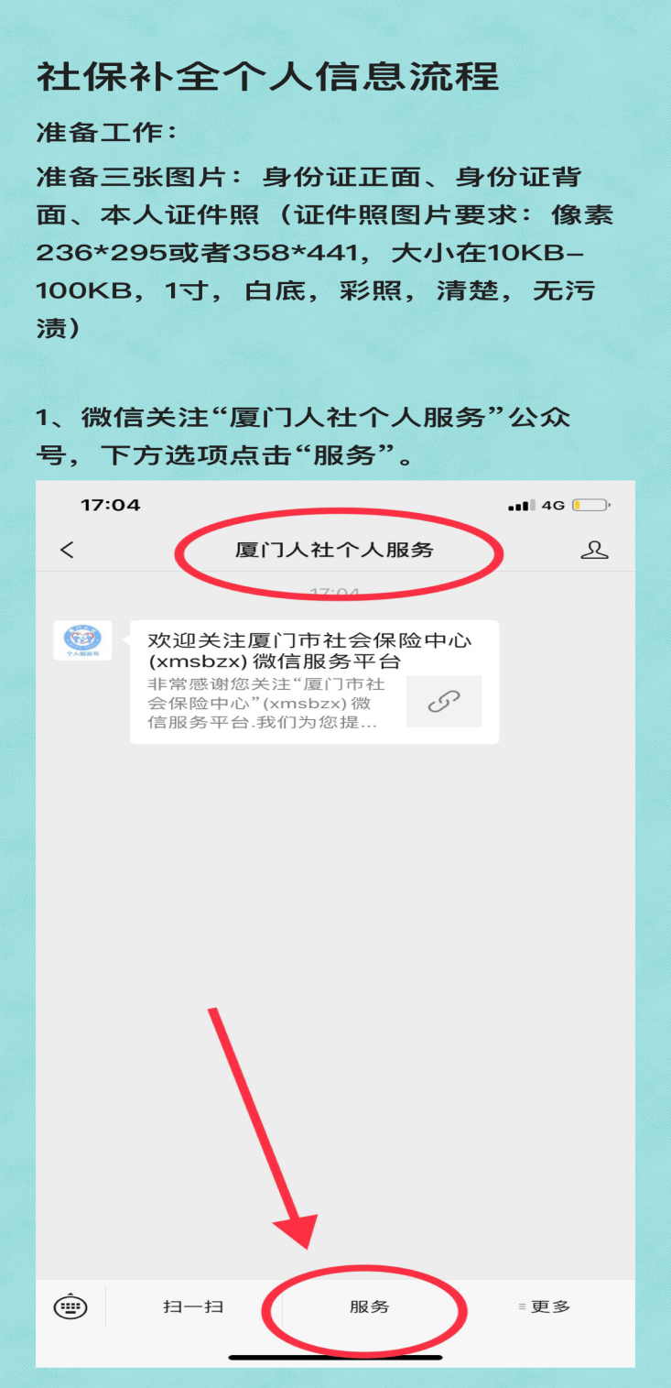
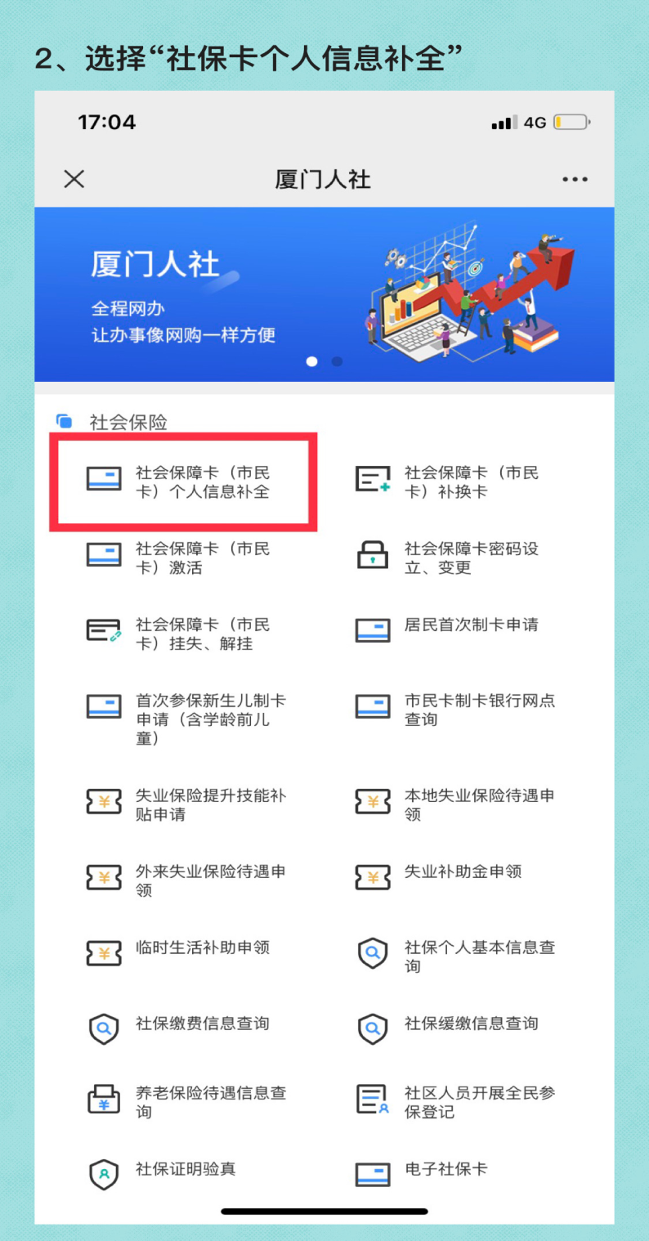
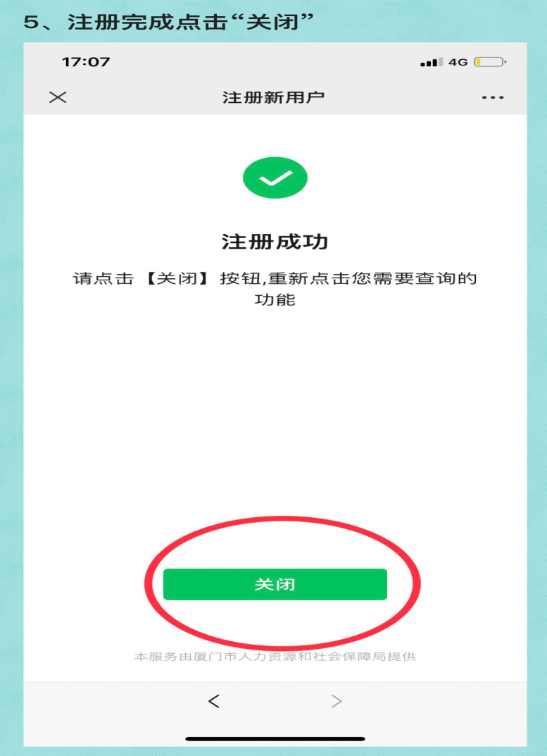
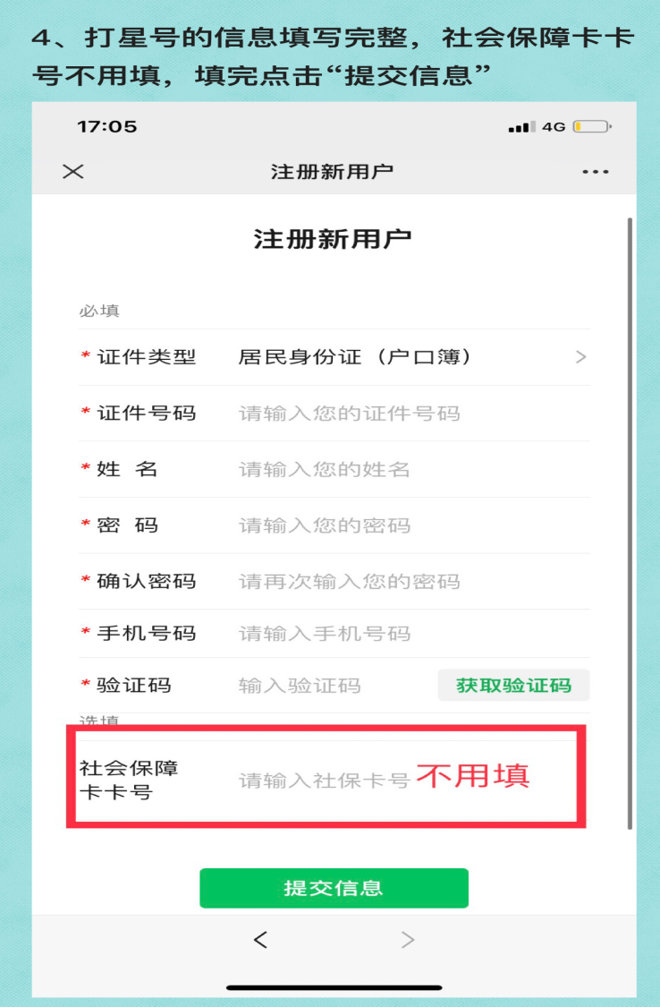
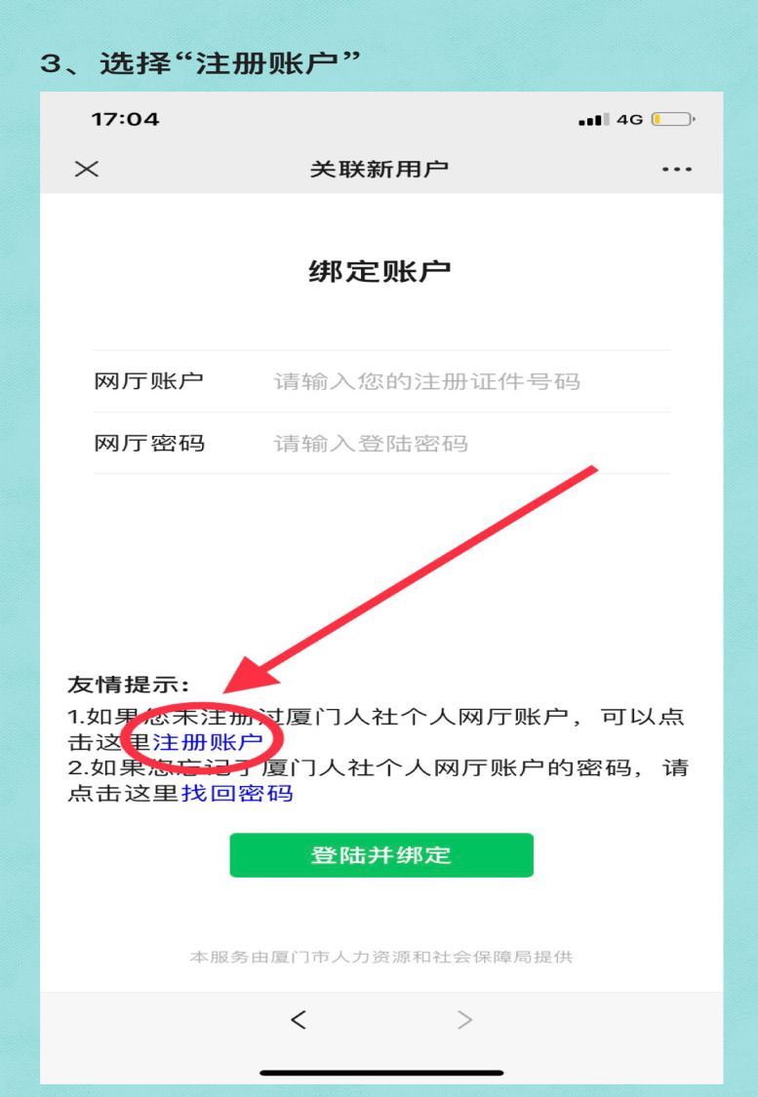
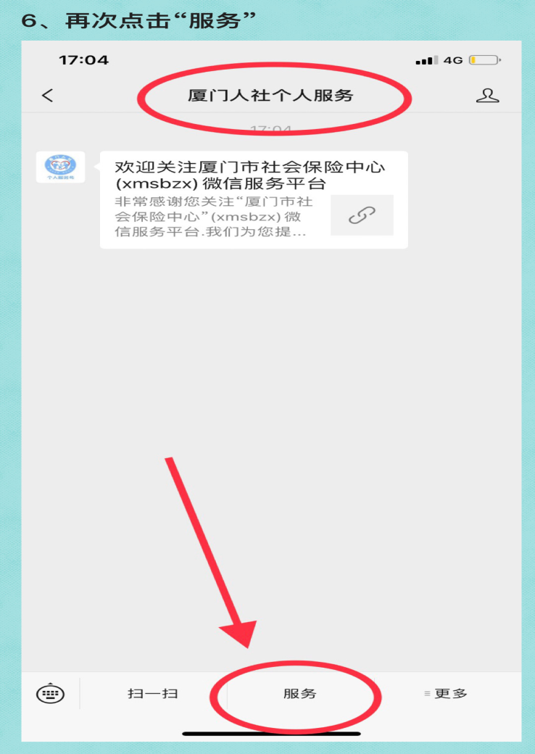
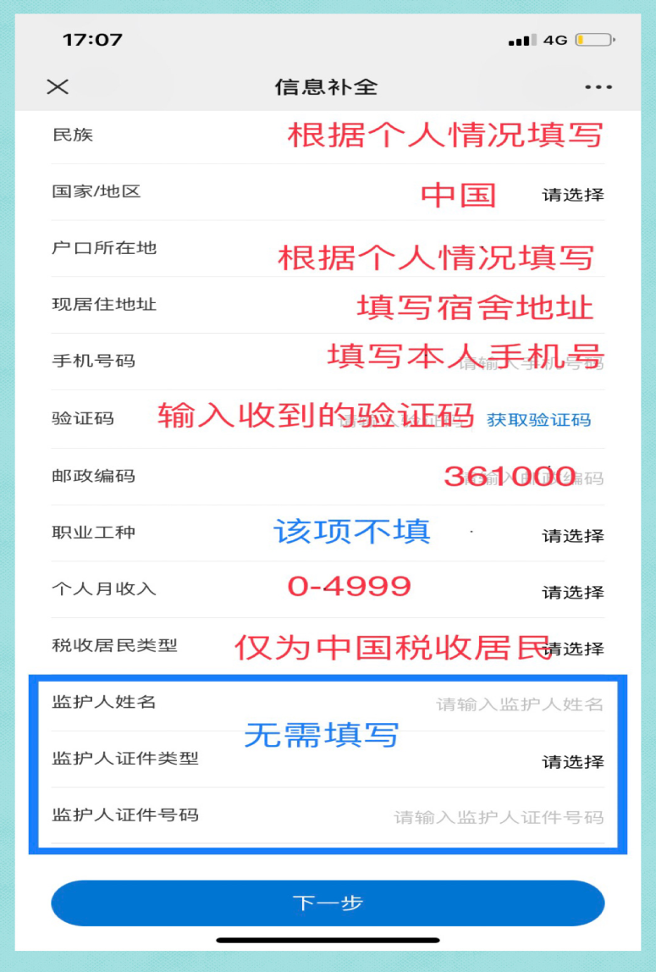
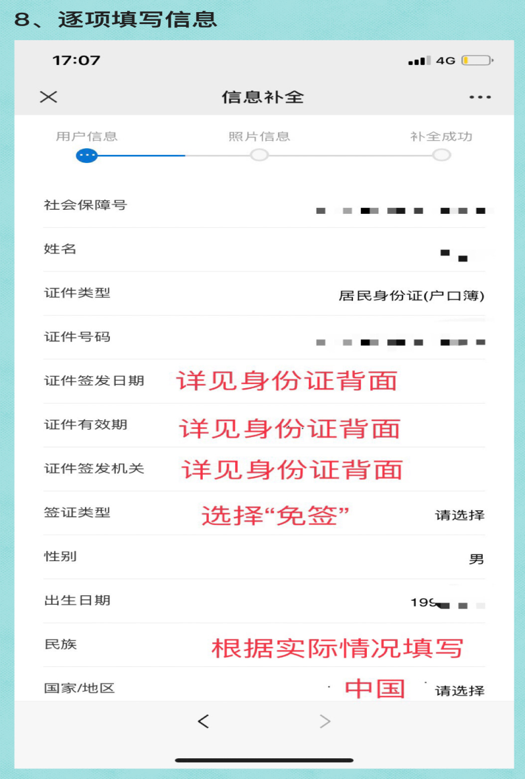
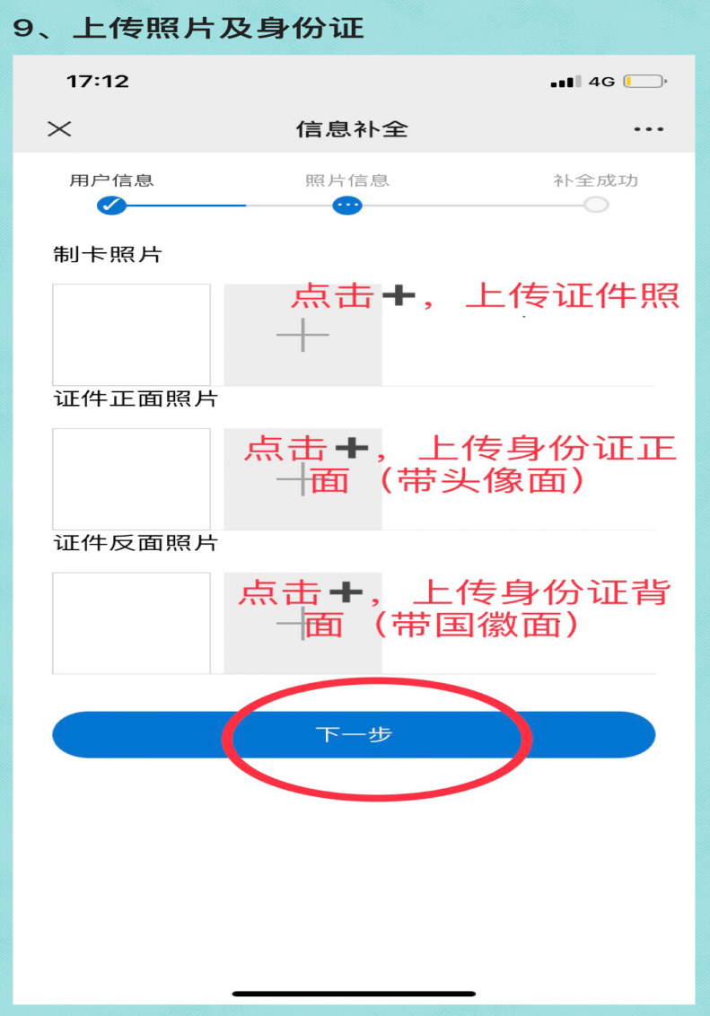
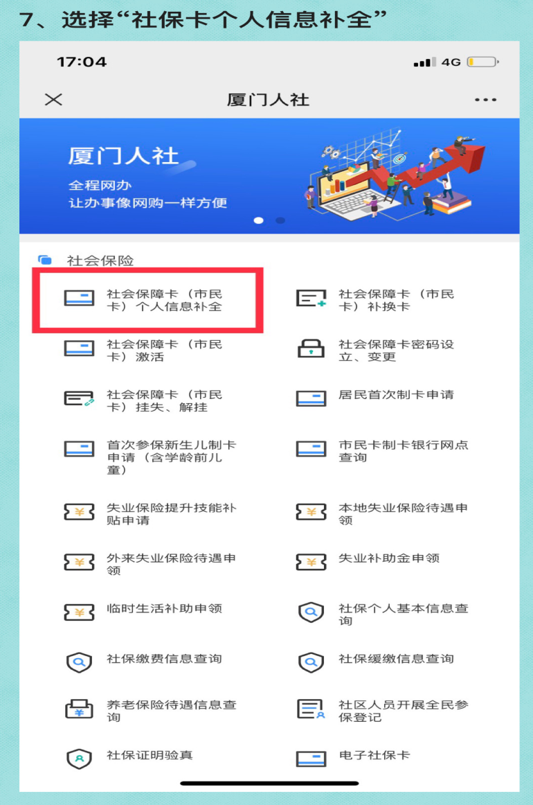
步骤二 选择银行进行市民卡制卡
- 中国工商银行市民卡办理说明
1、中国工商银行提供现场办理服务，新生携带身份证原件前往，现场收集姓名和电话信息，当场出卡，当天可用。每日办理市民卡约100张，未满18周岁不支持现场办理，若要办理可自行前往工商银行网点。
2、特别事项说明：1、工行市民卡默认开通金融功能 2、此次办理的市民卡为一类卡且一年内不得更换发卡银行。

- 中国建设银行市民卡办理说明
1、填写《厦大嘉庚学院新生建行市民卡批量新办信息表》 电子版。
2、提交相关纸质材料
（1）已满18周岁，提供身份证复印件一份（A4大小，正反面，复印在同一面）
（2）未满18周岁，复印件材料如下
第一种：出生证明、监护人身份证、未成年人身份证；
第二种：户口簿户主页、监护人户口簿详情页，未成年人户口簿详情页（监护人与未成年人在同本户口簿上且能体现监护人关系）
3、银行批量制卡后下发
4、特别事项说明：1、建行市民卡默认不开通金融功能 2、此次办理的市民卡为二类卡且一年内不得更换发卡银行。

新生登录学工平台市民卡制卡模块，选择想要制卡的银行，登记截止日期为2020年11月17日。
二、其他事项
- 市民卡申领的前提为参加厦门市大学生基本医疗保险，未参保学生无法申领市民卡。已制过社保卡的学生可继续使用原有社保卡。
- 错过本次集中办理或是在补全信息过程中存有障碍的学生，也可携带本人有效身份证件和照片，直接到各银行服务网点办理。
- 学生制卡且缴纳医保费用后，可持卡就医，享受厦门市大学生基本医疗保险待遇。

